|  |  |  |
| --- | --- | --- |
|  | **Carátula para entrega de prácticas** | |
| Facultad de Ingeniería | | Laboratorio de docencia |

Laboratorios de computación

|  |  |
| --- | --- |
| *Profesor:* | Ing. Claudia Rodriguez Espino. |
| *Asignatura:* | Fundamentos de programación |
| *Grupo:* | 03 |
| *No de Práctica(s):* | 13 |
| *Integrante(s):* | Ramirez Ramirez Mariana A. |
| *Semestre:* | 2018 2 |
| *Fecha de entrega:* | 21 05 2018 |
| *Observaciones:* |  |

salas A y B

CALIFICACIÓN: __________

Objetivo.

Elaborar programas en lenguaje C que requieran el uso de archivos de texto plano en la resolución de problemas, entendiendo a los archivos como un elemento de almacenamiento secundario.

Desarrollo.

Programa 1

Éste programa manda a llamar un archivo que esté guardado en el mismo directorio del programa y que tenga terminación [.txt], para solo imprimir el texto que tiene dicho archivo.

Aquí podemos ver la estructura del programa y la ejecución del mismo

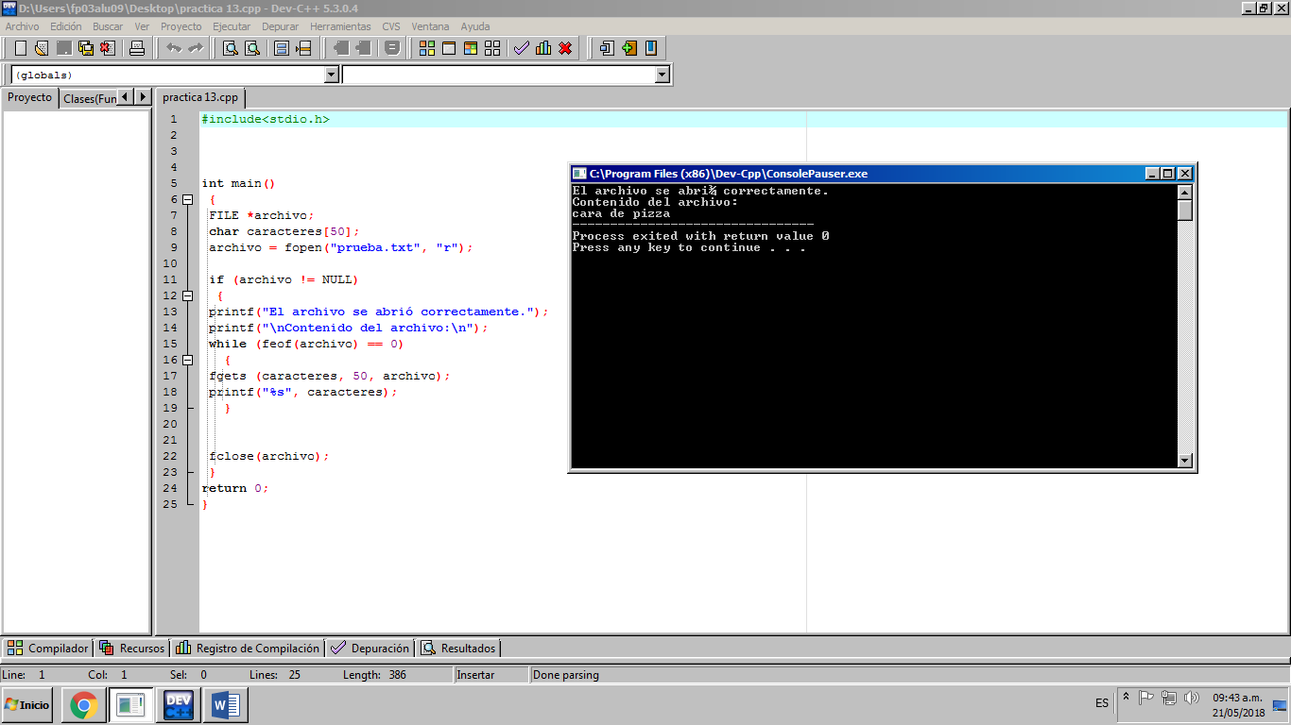

Corrimos un programa, el cual tiene dos opciones, en este ejemplo se está ejecutando la segunda opción, que imprime eso.

Programa 2

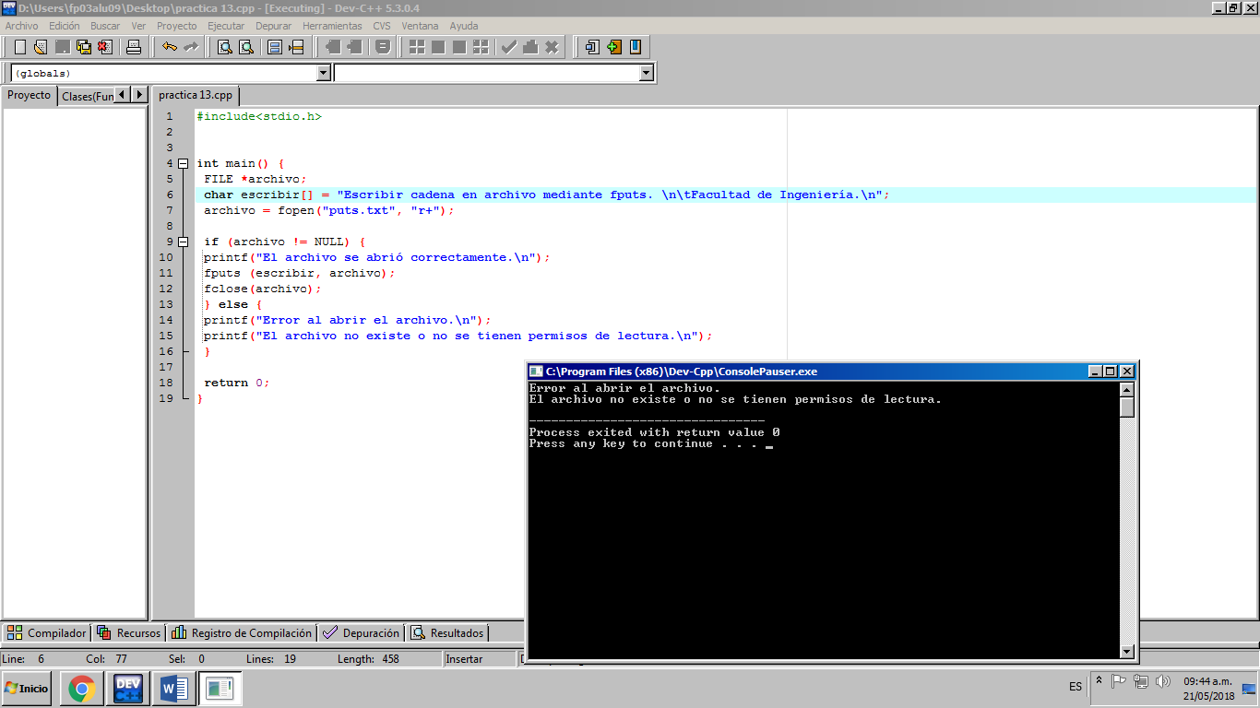

Programa 3

Corrimos otro programa que abre un programa externo, guardado en el mismo directorio de dicho archivo, en este caso un block de notas, con terminación [.txt] y muestra lo que está escrito en el programa con terminación [.txt]

Aquí podemos ver la estructura del programa y la ejecución del mismo; que solo muestra lo que está guardado en el otro archivo

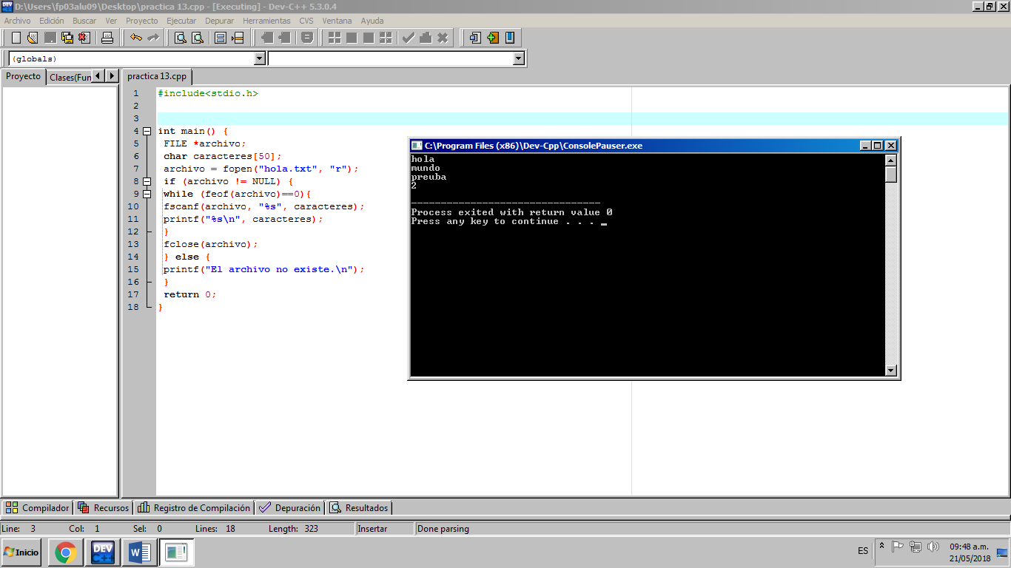

Programa 4

El programa lee el contenido de un archivo, de ser posible, a través de la función fscanf; en este caso sí existía, entonces muestra los datos del archivo escaneado.

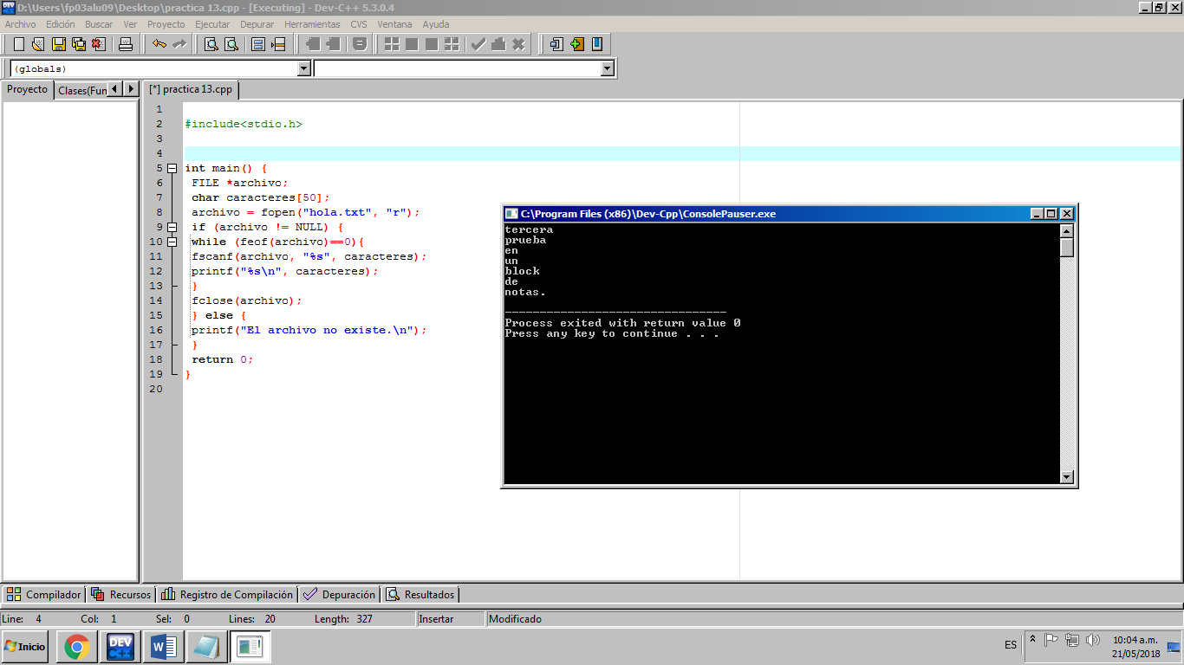

Programa 5

Este programa permite escribir dentro de un archivo, de ser posible, a través de la función fprintf.

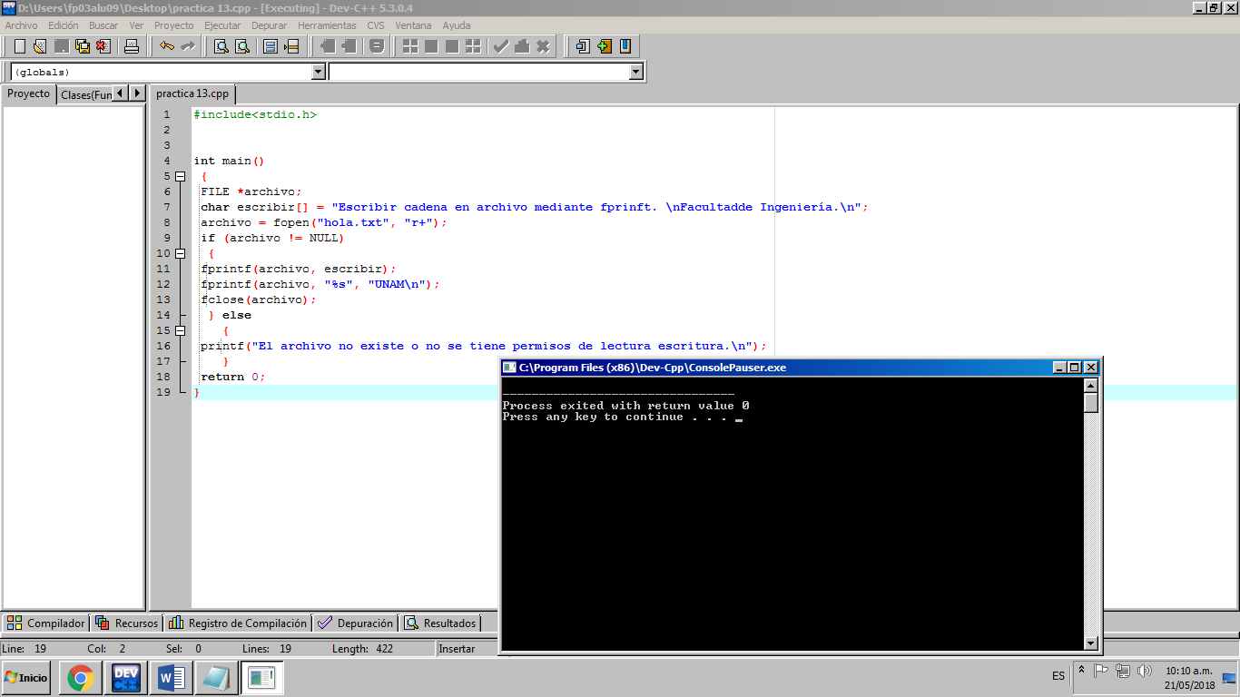

En este caso sobre escribió el programa [.txt] con los datos que tiene el programa.

Así dejó el block de notas que uso el programa.

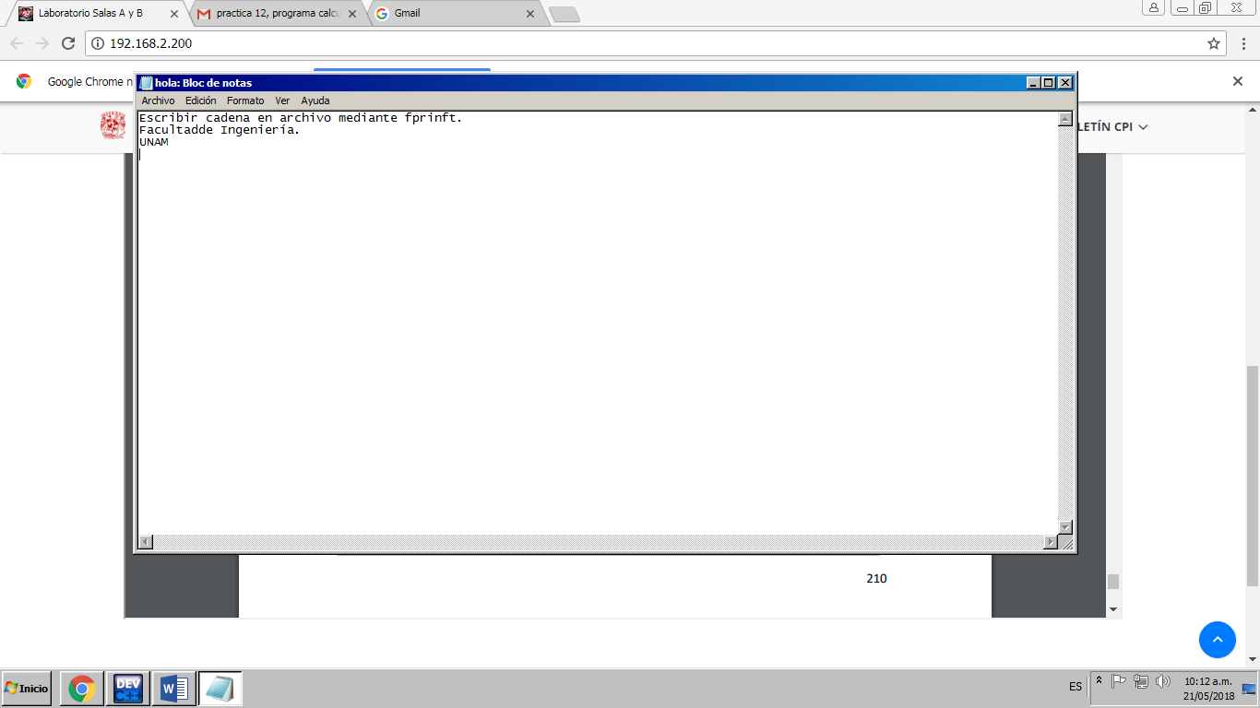

Programa 6

El nombre del archivo se recibe como argumento de la función principal.

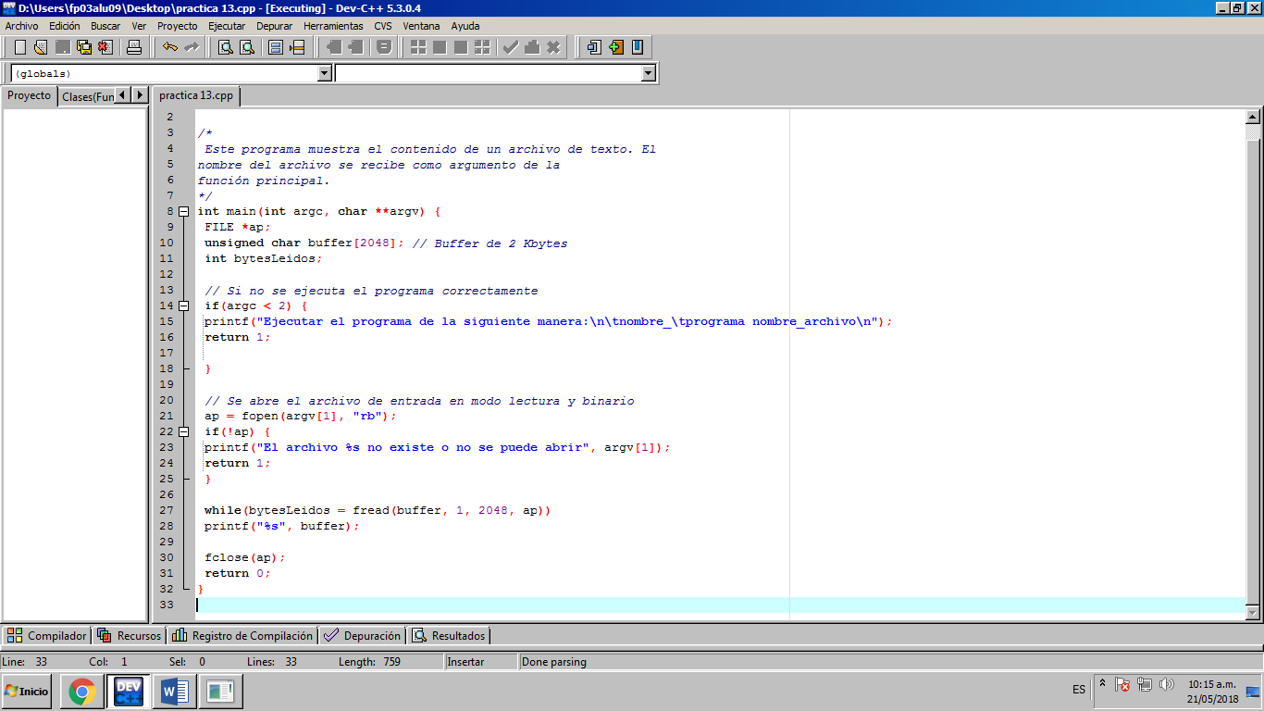

Así la ejecución:

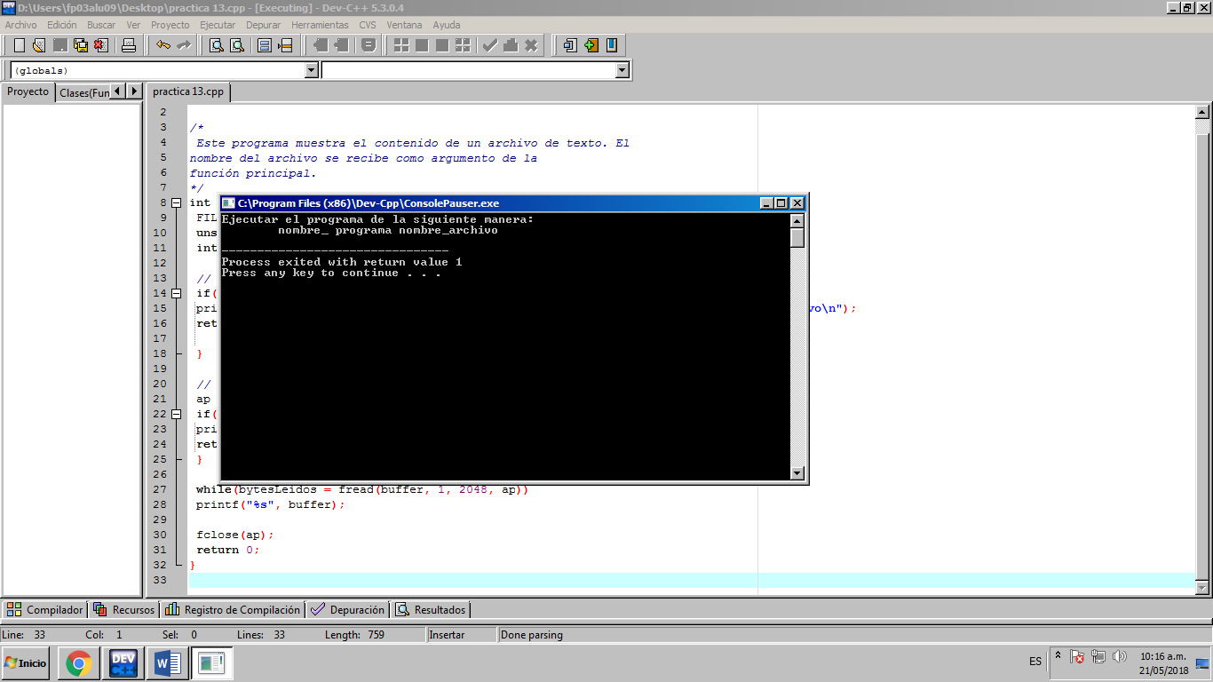

En este ejemplo no se ejecutó el programa correctamente, entonces imprimió esto.

Conclusiones

Se cumplieron los objetivos porque pudimos hacer programas en lenguaje C que requirieron el uso de archivos de texto plano en la resolución de problemas, entendimos a los archivos con un elemento de almacenamiento secundario, se leyeron datos y crear archivos externos al programa, lo cual puede ser útil para el proyecto del directorio que se nos ha planteado hasta ahora, para guardar los contactos en diferentes archivos que cree el programa, y si queremos leerlo solo llamamos al archivo en modo de lectura, y así también si queremos modificar datos de alguno, lo llamamos con la función que nos permite leer y editar.